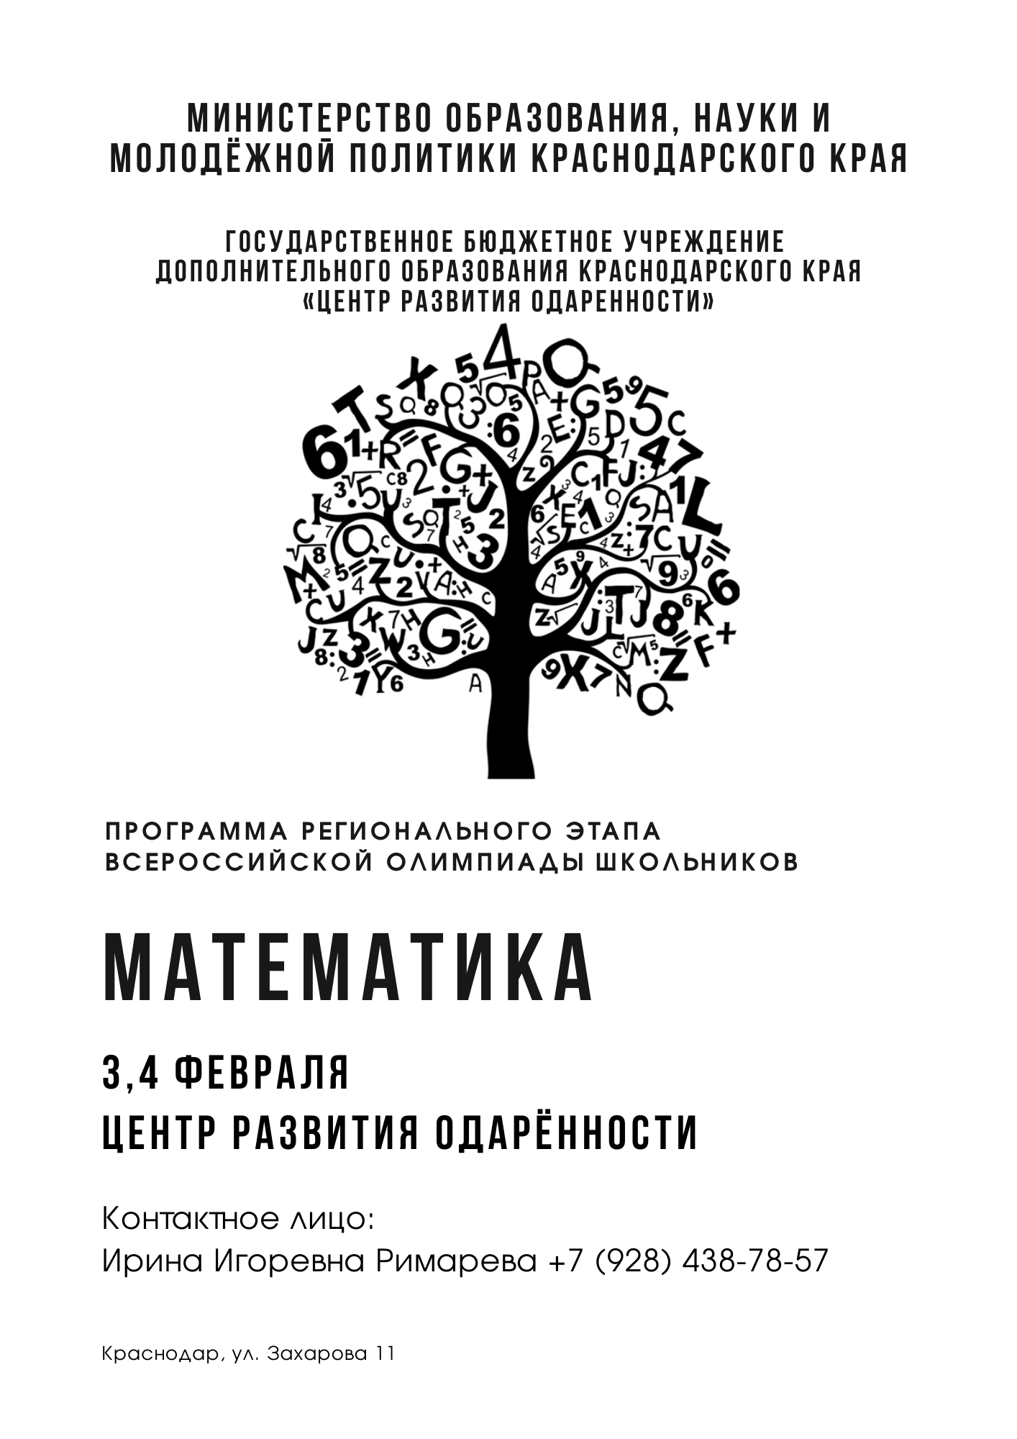
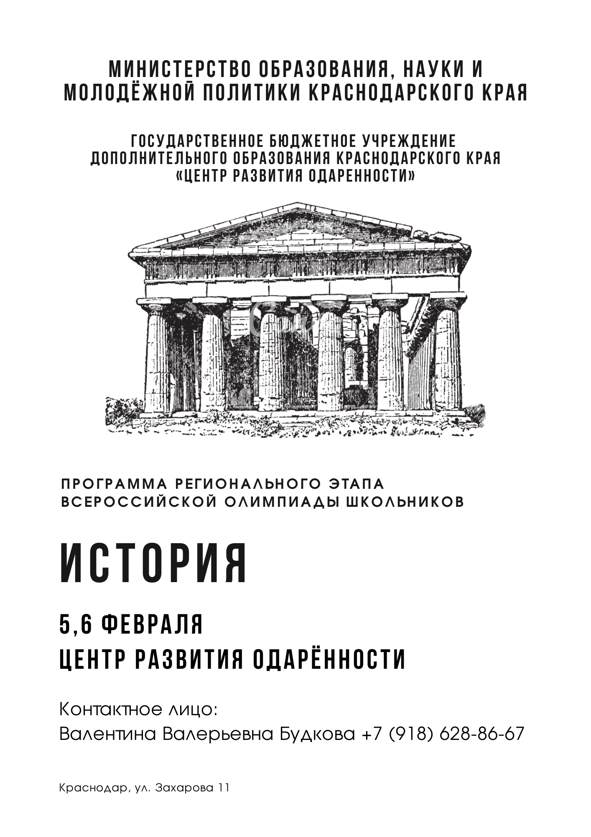
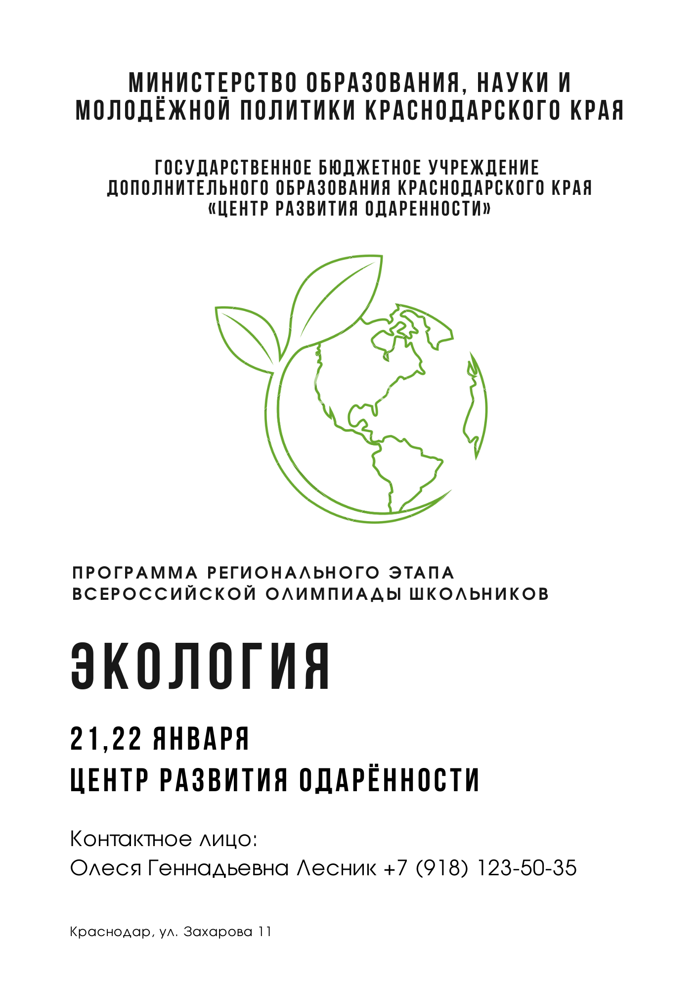
Программа регионального этапа ВСОШ

2 февраля
15.00 | Заезд ( гостиница «Платан», ул. Постовая, 41)
17.00 | Совещание руководителей команд (холл гостиницы «Платан», ул. Постовая, 41)
18.00 | Ужин ( гостиница «Платан», ул. Постовая, 41)
19.00 | Время для самоподготовки
22.00 | отбой
3 февраля
7.00 | Завтрак ( гостиница «Платан», ул. Постовая, 41)
8.00 | Отъезд на олимпиаду
8.40 | Инструктаж для участников, заполнение шифровальных карточек  («Центр развития одарённости», ул. Захарова, 11)
9.00 - 13.00 | Олимпиада. 1 тур («Центр развития одарённости», ул. Захарова, 11)
14.00 – 15.00 | Обед ( гостиница «Платан», ул. Постовая, 41)
15.00 – 19.00 | Время для самоподготовки
19.00 | Ужин ( гостиница «Платан», ул. Постовая, 41)
4 февраля
7.00 | Завтрак ( гостиница «Платан», ул. Постовая, 41)
8.00 | Отъезд на олимпиаду
8.40 | Инструктаж для участников («Центр развития одарённости», ул. Захарова, 11)
9.00 - 13.00 | Олимпиада (2 тур) («Центр развития одарённости», ул. Захарова, 11)
14.00 | Обед ( гостиница «Платан», ул. Постовая, 41)
15.00 | Отъезд
Ознакомиться с проверенной работой, критериями оценивания
и подать заявление на апелляцию
вы сможете в своем личном кабинете.

olimp.cdodd.ru
График проведения данных процедур вы сможете посмотреть также в личном кабинете.

